

FEESTDAGEN

De familie Hansen

FIJNE



FEESTDAGEN

De familie Hansen



FIJNE

Deze kaarten zijn ontworpen om op beide zijden van een vel papier te worden afgedrukt. Knip vervolgens in twee langs de vage horizontale middellijn en vouw elke kaart in twee langs de verticale lijn. Dit paneel is de buitenzijde.

Als u een foto op de eerste pagina wilt vervangen, klikt u eerst met de linkermuisknop op de afbeelding. Wanneer de selectiegrepen worden weergegeven, klikt u nogmaals met de linkermuisknop om alleen de afbeelding te selecteren. Klik vervolgens met de rechtermuisknop en kies Afbeelding wijzigen in het menu.

## Belangrijk!

U moet dit instructievak verwijderen voordat u uw kaarten afdrukt.

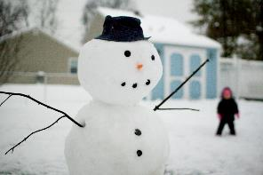

*De familie Hansen*

# Heb een gelukkige en vrolijke vakantie

Als u afbeeldingen op deze pagina wilt vervangen, klikt u met de rechtermuisknop op de afbeelding en selecteert u Afbeelding wijzigen in het menu.



# Heb een gelukkige en vrolijke vakantie

*De familie Hansen*